Кризис 3 лет у ребенка – основные признаки
Упрямство. Высказав какое-либо желание или мысль, малыш будет стоять на своем до последнего, причем, даже если это самое желание у него уже давно пропало. Таким образом кроха хочет понять, что с его мнением считаются.
Негативизм. Под этим термином подразумевается стремление ребенка противоречить и делать все не так, как ему говорят. Таким образом, ребенок поступает вовсе не потому, что этого ему хочется – так он пытается защитить свое «Я».
Стремление к самостоятельности. Ребенок стремится все делать и решать только сам. На первый взгляд это неплохо, однако возрастные кризисы у детей в три года делают эту черту чрезмерной, неадекватной их возможностям. Поэтому такую самостоятельность правильней назвать скорее своеволием.
Обесценивание. Все, что некогда ребенку было дорого или интересно, может потерять для него всякое значение. Причем, это касается не только вещей или любимых занятий, измениться может поведение и даже отношение к близким. Нередко дети начинают обзываться или ругаться.
Деспотичность. Ребенок указывает окружающим, что те должны делать или как себя вести и требует, чтобы ему подчинялись. Например, кроха решает, кто должен уйти, а кто остаться, что он будет одевать, есть или делать.
Основные принципы поведения родителя с ребёнком:
1. Обращаясь к ребенку, формулируйте свои просьбы не в виде утверждения («Иди кушать»), а в виде вопроса («Ты кушать будешь?», «Ты кушать будешь сейчас или попозже?»
2. Ведите себя с малышом, как с равным. Спрашивайте разрешения взять его игрушку, обязательно говорите «Спасибо», если кроха оказал вам услугу. Так вы не только избежите негативизма и упрямства с его стороны, но и подадите малышу хороший пример для подражания.
3. Направляйте энергию ребенка в мирное русло, то есть предлагайте замену нежелательным поступкам малыша (так делать нельзя, а так можно), используйте игру для сглаживания кризисных моментов.
4. Если малыш стал сопротивляться вашему предложению из чувства негативизма, просто подождите несколько минут. Ему нужно немного времени, чтобы самому принять решение.
5. Если у ребенка, не смотря на ваши усилия, началась истерика. Спокойно переждите ее, и только потом объясните, как «правильно» себя вести и почему.
**** **** **** **** **** ****
Это время трудное не только для ребенка, но для родителей, так как требует коренного пересмотра отношения к своему повзрослевшему малышу. И если в стратегии воспитания ничего не меняется, то кризис 3 лет затянется на долгие месяцы.
**** **** **** **** **** **** **** Воспитывайте ребенка не замечаниями, а на своем примере. То есть ведите себя с ребенком так, как хотели бы, чтобы он вел себя с окружающими людьми, в том числе и с вами. Вот так все банально!

-Малыш 3-4 лет:
- Мама, дай машинку!
Мама дает со словами:
- Возьми, сынок(доченька).
Малыш раздраженно:
- Не хочу машинку!
Мама забирает игрушку. Малыш гневно:
- Дай машинку!!! А-а-а!!!
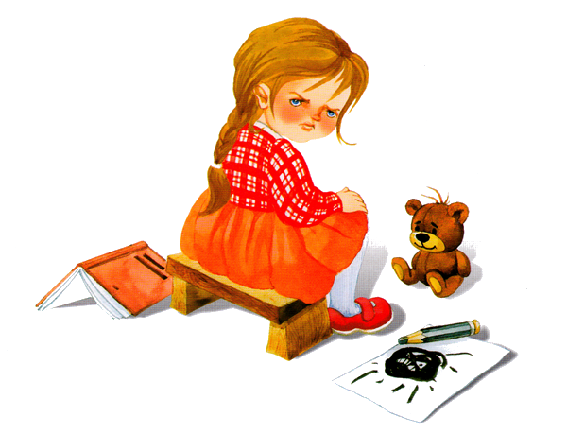
Не слушаемся маму?
Кривляемся? Кричим?
А задаешь вопросы,
Упрямимся, молчим.
Исполнилось три года –
Мы взрослые теперь,
Придется маме с папой
Немного потерпеть.
Ну нет уж, дорогой мой,
Давай поговорим
И все твои капризы
Мы быстро прекратим.
Пойми, кричать не надо
И плакать без причин.
Спроси – ответит мама,
Скажи – и все решим.
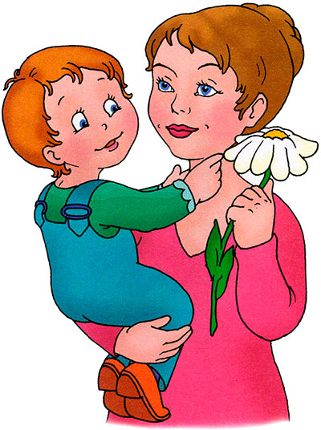
Муниципальное бюджетное дошкольное образовательное учреждение Детский сад «Колосок» общеразвивающего вида с приоритетным осуществлением художественно-эстетического развития воспитанников с.Сукпак муниципального района «Кызылский кожуун» Республика Тыва


Подготовила: Учитель-логопед
Калдар-оол Кара-кыс Кара-ооловна
2017.г

